Egyéb kifejezésformák

Ami a művek teljességében nem, vagy alig jelentkezett, az minden bizonnyal jelen volt a hétköznapi életben. Ennek néhány területére teszünk kiruccanást.
VISELKEDÉS
Az első illemkönyvek ugyan később születnek majd meg, de ha az egyház szigorú előírásokat alkotott a papi magatartásformára, akkor azt azért is tehette, hogy a különféle megkülönböztetett és jelentéssel bíró viselkedésformák közül legalább a klerikusit egyértelműen el lehessen különíteni.
Valószínű, hogy a népi kultúrában nem volt különösebb jelentősége a szerelmesek viselkedésének. A mai, pontosabban a múlt század óta rögzített szokások viszont az udvari viselkedési kultúra "leszivárgásának" következményei.
Föltételezhetően a királyi udvarban alakítják ki az egyháziról véve a mintát az udvarias viselkedés elemeit: fejfedő levétele, meghajlás, térdhajlítás, kézcsók, ajándék, választékosság, egymás előnyeinek és kényelmének figyelembe vétele, meghatározott testtartás, gesztikuláció, sőt szófűzés, végül a búcsúzási formulák. A királyi udvarból kerül át aztán a főúri, majd köznemesi udvarházakba, s közben részben stilizálódik, részben egyszerűsödik.
Szinte bizonyosra vehető, hogy a lovagkori költészet stilizálódásával és az önálló trubadúrköltészet kialakulásával egyidőben kialakulnak a meghatározott viselkedés szabályai - ezekre ugyanis nyomokban történik utalás a szépirodalmi alkotásokban. Bizonyítható középkori etikett azonban még nem állítható össze ebből

RUHÁZAT  A ruházat esetében is hasonló gondokkal küszködünk. Ugyan viszonyításként bemutatunk két ruházkodási mintát, ám a szerelmes lét bizonyítékait ne keressük.  A hiányt magyarázza az, hogy a temetkezések során a sírba kerülő ruhákkal soha nem akarhattak a szerelemre utalni, az életbeli ábrázolásban pedig a képzőművészeti alkotások sajátosságainál már említett tilalom miatt volt ez lehetetlen. | 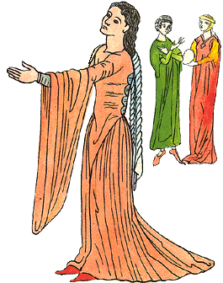

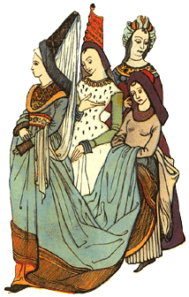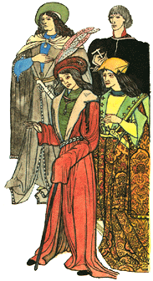

A SZÍNNYELV
Az egyház kialakította és ismerte, használta a tárgyi szimbólumrendszert az állami, világi élet is átveszi ezt (zászlók, címerek). Nem véletlen, hogy a szerelemnek is kialakul ilyen "szótára". Szerencsére a középkor végéről, a reneszánsz hajnalából maradtak ránk olyan szövegek is, amelyek bizonyos jelekről szólnak. Sicile, Alfonz aragóniai király heroldja 1458 körül A színek jelentése címen kézikönyvet írt erről a tárgyról. Például a zöld új szerelmet jelentett, a kék pedig hűséget. (Huizinga 119. p.)
A német lovagi életben a színek jelentősége így alakult ki:
fehér - reménység
zöld - a szerelem kezdete
vörös - égő szív
sárga - beteljesült szerelem
fekete - bánat, fájdalom
barna - vigyázat!
A színeket keverni is lehetett. Két szín alkalmazásával a nadrág így nyilatkozott meg:
kék és zöld - a hűség kezdete, hűség a szerelemben
fekete és fehér - fájdalom és reménység
fekete és zöld - fájdalmas vágyakozás egy új szerelem iránt
zöld és vörös - égő, új szerelem
kék és barna - állandóan résen kell lenni
A 15. század francia névtelen szerzőjének kézikönyve tovább megy a keverésben:
kék - zöld - vörös: szerény örömök, elfojtott haraggal
kék - zöld - szürke: megőrülök és elsorvadok a szerelemtől
zöld - sárga - viola: szerelmi boldogság mindörökre
sárga - viola - fehér: igaz szerelem, boldog vagyok
A szerző négy szín keverését is említi, például:
sárga - zöld - szürke - fekete: remélem, hogy részem lesz a szerelmi bánat édességében

A részletezés tovább nem folytatódik, ám ennyi is elégséges bizonyíték lehet arra, hogy a társadalmi viselkedési normák már a szerelemre is tekintettel voltak.

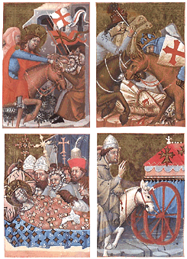
A középkori tárgyi szimbólumrendszer elemei az Anjou–legendárium négy miniaturáján
(1330)
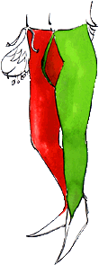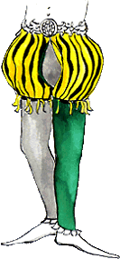
"Sárga - viola - fehér : igaz",
"Sárga - zöld – szürke - fekete: remélem, hogy részem lesz a szerelmi bánat
édességében"

"Barna: vigyázat!",
"Zöld és vörös: égő, új szerelem"

